**INSTITUTO TECNOLOGICO ESCUELA SUPERIOR PEDRO DOMIGO MURILLO**



**INFORME DE LABORATORIO N°4**

**PSM-400 PROGRAMACION DE SISTEMAS MOVILES**

**ESTUDIANTE: Angela Mamani Ayca**

**DOCENTE: Lic. Erik V. Huallpa A.**

**LA PAZ – BOLIVIA**

**01-09-25**

***Informe de Ejercicios Propuestos de Android Studio***

***Introducción***

*El desarrollo de aplicaciones móviles requiere el uso de componentes de interfaz de usuario que faciliten la interacción y permitan procesar datos de manera correcta. En este proyecto se realizaron 15 ejercicios prácticos utilizando ListView, ImageButton, CheckBox, Spinner y validaciones, aplicando buenas prácticas de programación en Java para Android Studio. Los ejercicios permitieron comprender cómo crear interfaces interactivas, validar datos y pasar parámetros entre Activities, desarrollando habilidades fundamentales para el desarrollo profesional de aplicaciones móviles.*

***Marco Teórico***

***ListView***

*El ListView es un componente que permite mostrar listas de elementos de manera vertical. Cada elemento puede ser texto, imagen o una combinación. Se utiliza junto con adaptadores (ArrayAdapter) para mostrar datos dinámicos y permitir la interacción del usuario mediante la selección de elementos.*

***ImageButton***

*El ImageButton es un botón que utiliza una imagen en lugar de un texto. Es útil para mejorar la interacción visual y puede realizar acciones como cambiar de imagen al presionarlo, enviar datos o navegar a otra Activity.*

***CheckBox***

*El CheckBox permite al usuario seleccionar múltiples opciones dentro de un formulario. Es útil para preferencias, configuraciones o selección de intereses. Puede ser validado para asegurar que al menos una opción esté seleccionada antes de continuar.*

***Spinner***

*El Spinner es un menú desplegable que permite al usuario seleccionar una opción de una lista. Es compacto y práctico para formularios o configuraciones donde solo se puede elegir un elemento.*

***Validaciones***

*Las validaciones aseguran que los datos ingresados sean correctos antes de procesarlos. Pueden incluir:*

*Campos obligatorios (no vacíos)*

*Formatos de correo electrónico*

*Números dentro de un rango*

***Objetivo General***

*Desarrollar ejercicios prácticos en Android Studio usando Java, aplicando componentes de interfaz como ListView, ImageButton, CheckBox, Spinner y validaciones, para fortalecer la interacción y manejo de datos en aplicaciones móviles****.***

***Objetivos Específicos***

***ListView:***

*Crear listas dinámicas que muestren información al usuario.*

*Permitir la selección de elementos y enviar datos a otra Activity.*

*Usar adaptadores (ArrayAdapter) para manejar datos eficientemente.*

***ImageButton:***

*Implementar botones con imágenes que mejoren la interacción visual.*

*Alternar imágenes al presionar y ejecutar acciones específicas.*

*Validar que se cumplan condiciones antes de enviar datos.*

***CheckBox:***

*Permitir selección múltiple de opciones en formularios.*

*Validar que se seleccione al menos una opción antes de enviar.*

*Integrar la selección en la lógica de la aplicación.*

***Spinner:***

*Permitir selección única de opciones predefinidas.*

*Mostrar la opción seleccionada en otra Activity o en mensajes.*

*Optimizar la interfaz de usuario reduciendo espacio en pantalla.*

***Validaciones:***

*Comprobar que los datos ingresados sean correctos antes de procesarlos.*

*Validar campos vacíos, formatos de correo y rangos numéricos.*

*Mostrar mensajes claros al usuario usando Toast y setError.*

***Desarrollo***

***Se realizaron un total de 25 ejercicios, organizados en tres bloques:***

***1. Ejercicios con ListView (5 ejercicios)***

*Se implementaron listas de datos dinámicas usando ArrayAdapter.*

*Cada ejercicio incluyó selección de elementos, validación y paso de parámetros a otra Activity.*

***Ejemplo:*** *lista de ciudades o productos, mostrando la selección en otra pantalla.*

***2. Ejercicios con ImageButton (5 ejercicios)***

*Se utilizaron botones con imágenes para mejorar la interacción.*

*Incluyeron alternancia de imágenes, validación de datos antes de enviar y paso de parámetros.*

***Ejemplo:*** *botón que cambia de imagen al presionarlo y envía datos de un formulario a otra Activity.*

***3. Ejercicios con Validaciones (5 ejercicios)***

*Validaciones de campos vacíos, correo electrónico válido, números en rango y combinaciones de datos.*

*Se aplicaron mensajes claros usando setError y Toast.*

*Algunos ejercicios integraron CheckBox y Spinner para validar selección múltiple o única y enviar los datos a otra Activity.*

***Uso de CheckBox y Spinner***

***CheckBox****: se implementó para selección múltiple de intereses o preferencias, validando que se seleccione al menos una opción antes de enviar los datos.*

***Spinner:*** *se utilizó para selección única, como elegir categoría o ciudad, mostrando la opción seleccionada y enviándola a otra Activity o mensaje.*

***Link del desarrollo***

[***https://github.com/Angy-99889/LABORATORIO-N-4-PSM-400***](https://github.com/Angy-99889/LABORATORIO-N-4-PSM-400)

[***https://docs.google.com/document/d/1CLzu_9XIM1NV6imyoS3cu-6LDqkd754qj0BQiQT1IY0/edit?usp=sharing***](https://docs.google.com/document/d/1CLzu_9XIM1NV6imyoS3cu-6LDqkd754qj0BQiQT1IY0/edit?usp=sharing)

***Resumen***

*Los ejercicios permitieron comprender la importancia de componentes visuales y validaciones en Android Studio. Se aprendió a:*

*Mostrar datos de forma organizada con ListView.*

*Mejorar la interacción usando ImageButton.*

*Garantizar datos correctos mediante validaciones.*

*Usar CheckBox y Spinner para selección múltiple y única.*

*Pasar parámetros entre Activities de manera eficiente.*

***Conclusión***

*El desarrollo de estos ejercicios fortaleció las habilidades en Java para Android Studio, mostrando cómo componentes visuales y validaciones trabajan juntos para crear aplicaciones móviles funcionales y confiables. Además, se logró integrar la interacción entre Activities y la gestión de datos, aplicando buenas prácticas profesionales.*

INFORME DE LABORATORIO N°4

LABORATORIO 4

Checkbox

Ejercicio 1

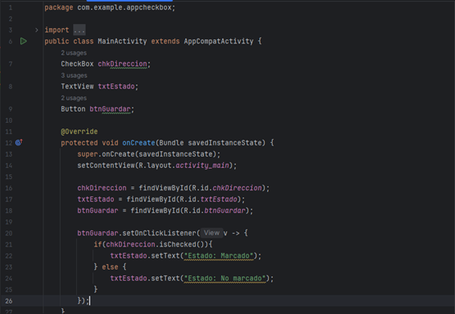

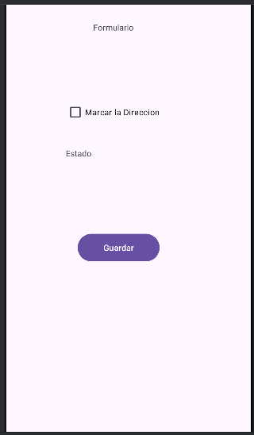

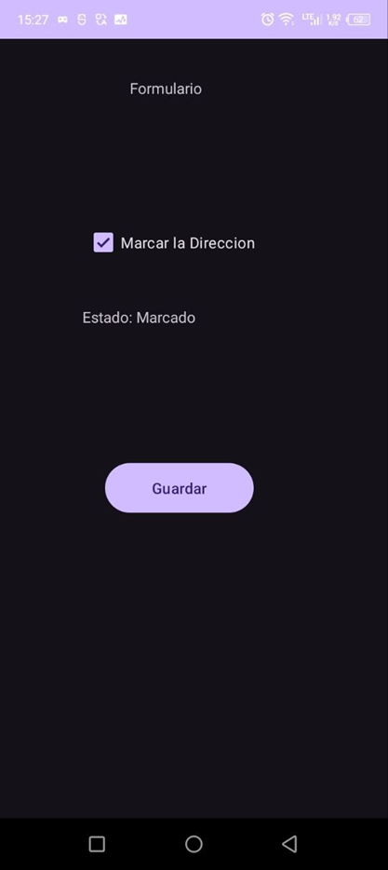

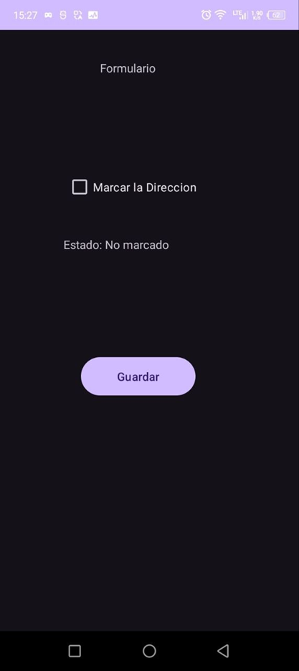

Ejercicio 2

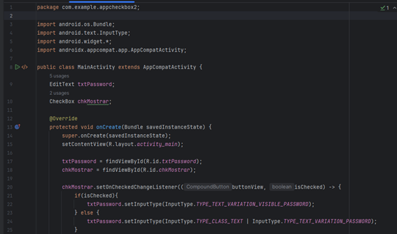

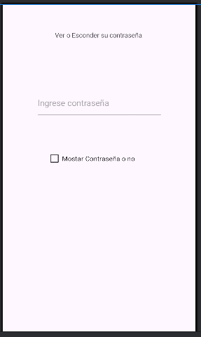

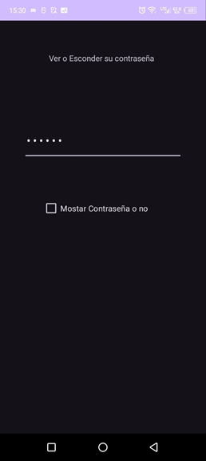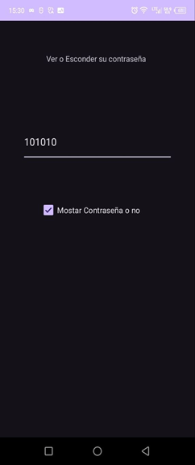

Ejercicio 3

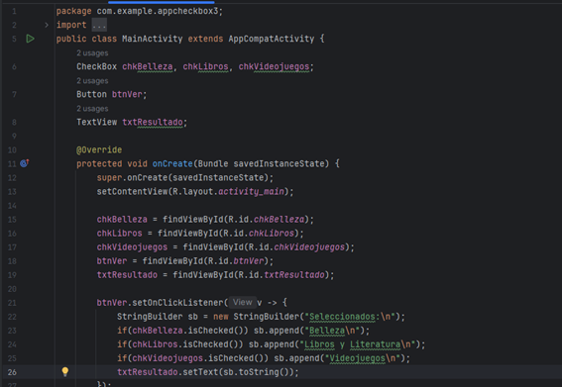

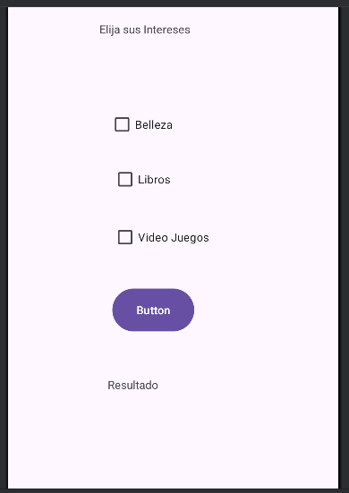

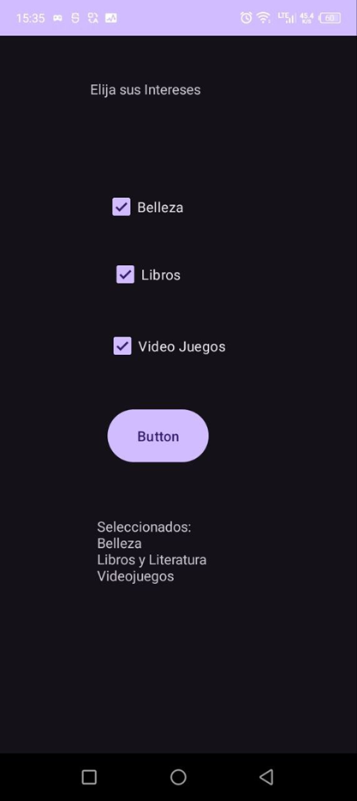

Ejercicio 4

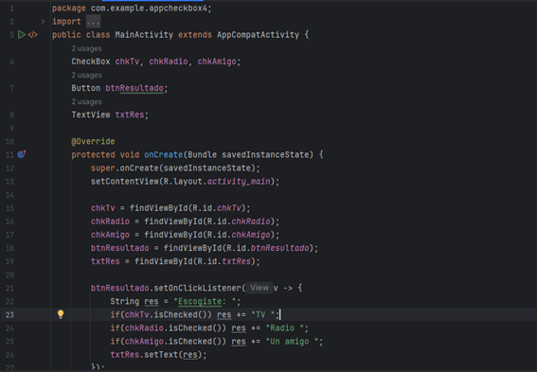

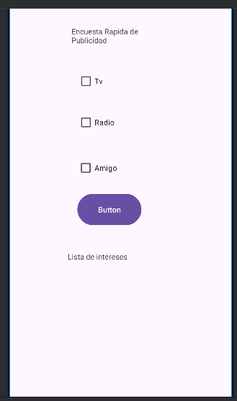

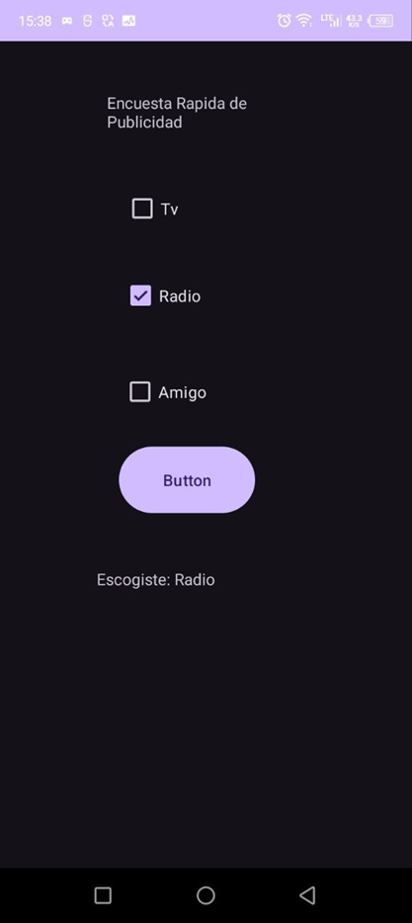

Ejercicio 5

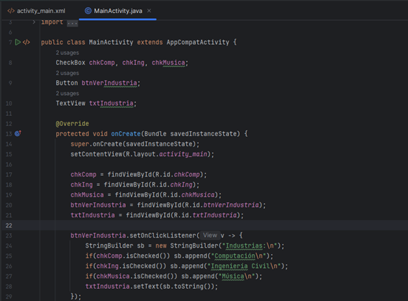

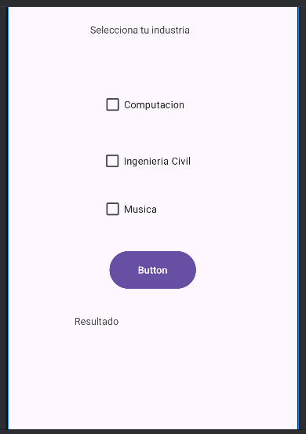

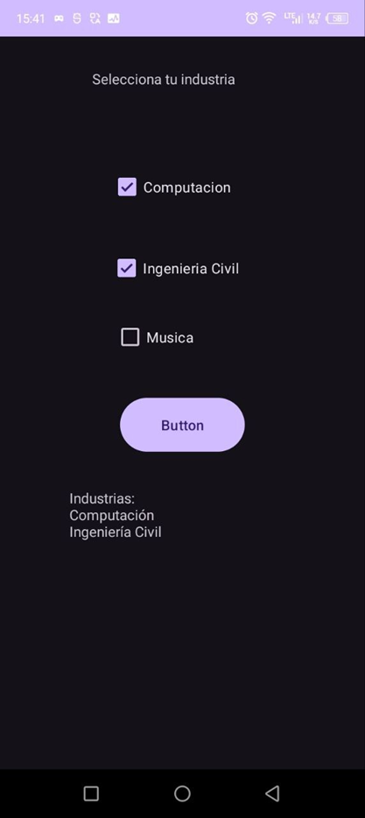

Spinner

Ejercicio 1

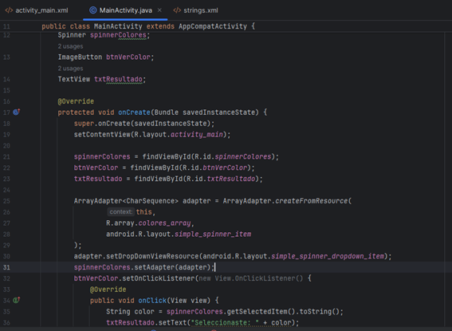

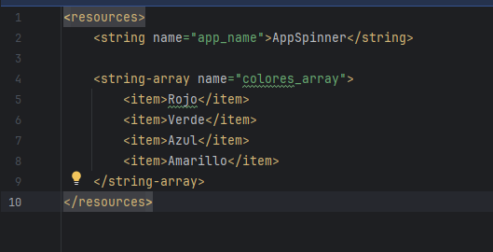

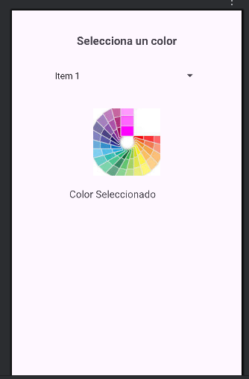

Ejercicio 2

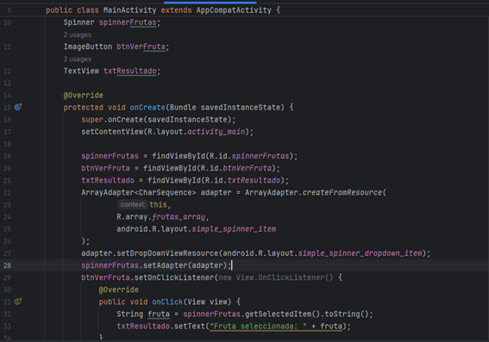

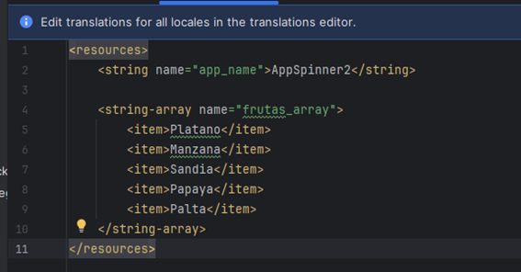

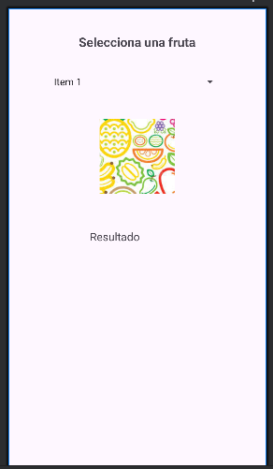

Ejercicio 3

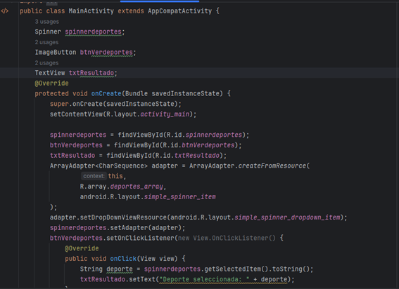

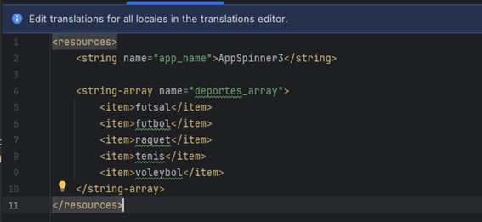

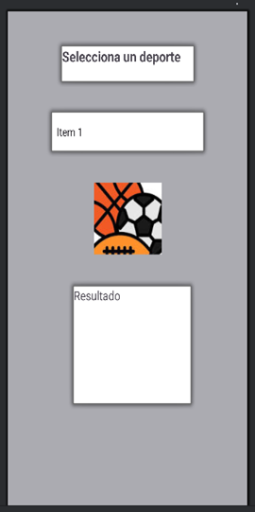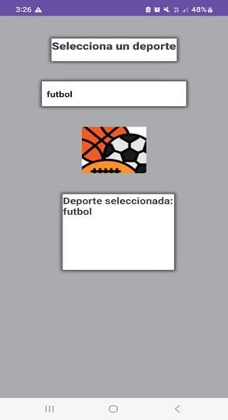

Ejercicio 4

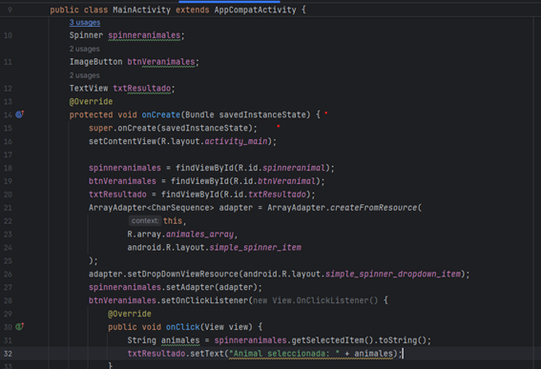

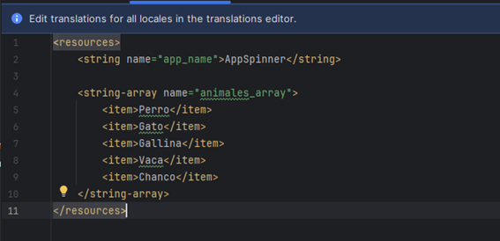

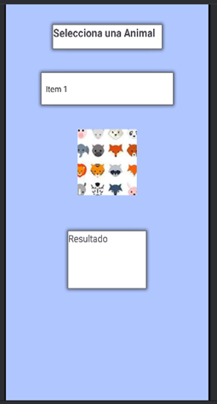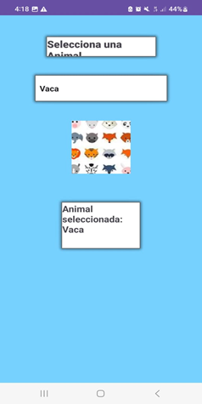

Ejercicio 5

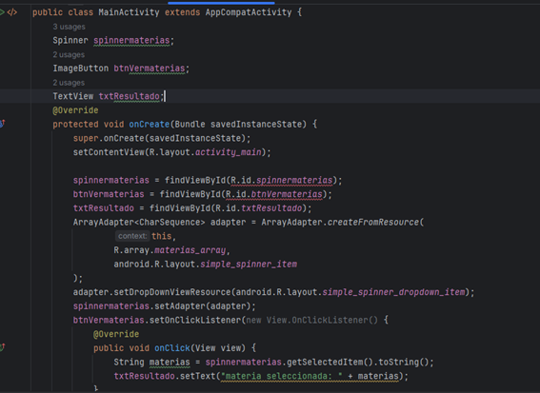

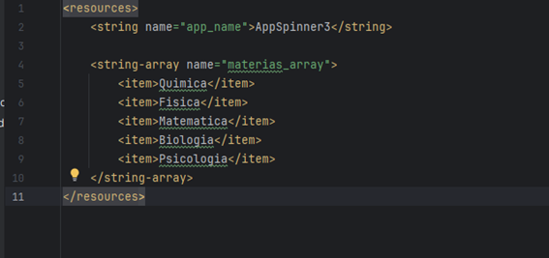

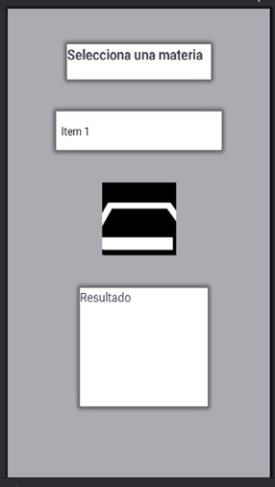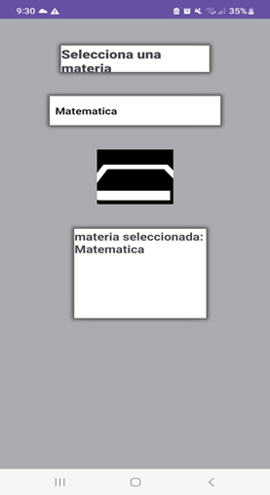

ListView

Ejercicio 1

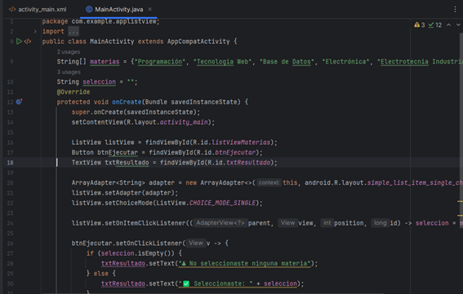

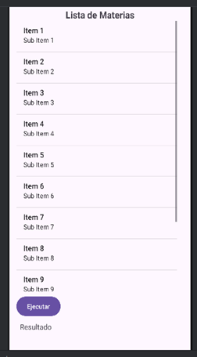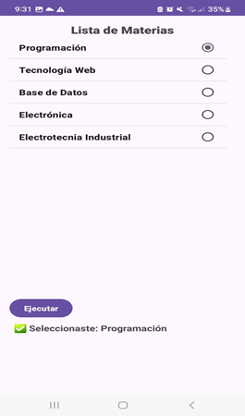

Ejercicio 2

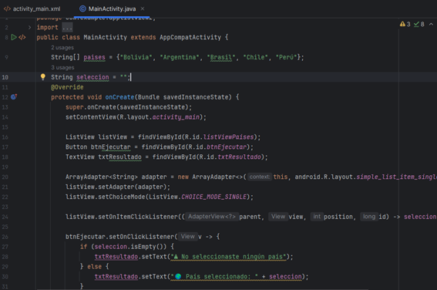

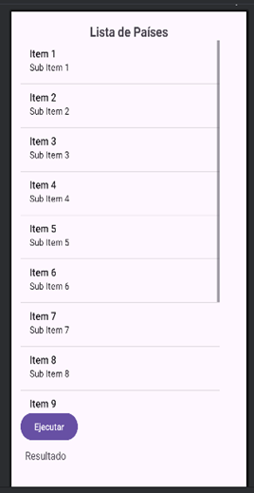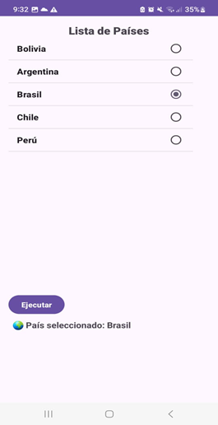

Ejercicio 3

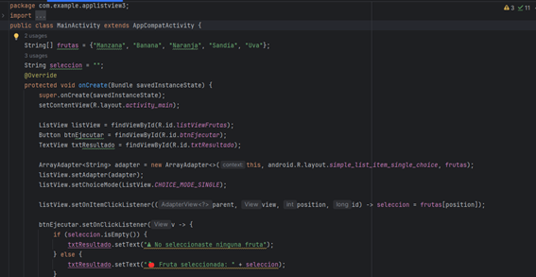

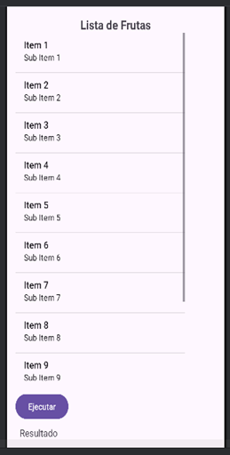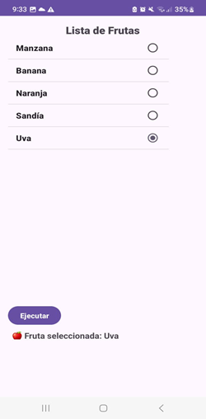

Ejericio4

package com.angela.ejercicio1listview;

import android.content.Intent;

import android.os.Bundle;

import android.view.View;

import android.widget.AdapterView;

import android.widget.ArrayAdapter;

import android.widget.ImageView;

import android.widget.ListView;

import android.widget.TextView;

import androidx.appcompat.app.AppCompatActivity;

public class MainActivity extends AppCompatActivity {

String[] frutas = {"Manzana", "Plátano", "Fresa"};

int[] imagenes = {R.drawable.*manzana*, R.drawable.*platano*, R.drawable.*fresa*};

@Override

protected void onCreate(Bundle savedInstanceState) {

super.onCreate(savedInstanceState);

setContentView(R.layout.*activity_main*);

ListView listView = findViewById(R.id.*listView*);

ArrayAdapter<String> adapter = new ArrayAdapter<>(this, android.R.layout.*simple_list_item_1*, frutas);

listView.setAdapter(adapter);

listView.setOnItemClickListener(new AdapterView.OnItemClickListener() {

@Override

public void onItemClick(AdapterView<?> adapterView, View view, int i, long l) {

Intent intent = new Intent(MainActivity.this, FrutasActivity.class);

intent.putExtra("nombre", frutas[i]);

intent.putExtra("imagen", imagenes[i]);

startActivity(intent);

}

});

}

}

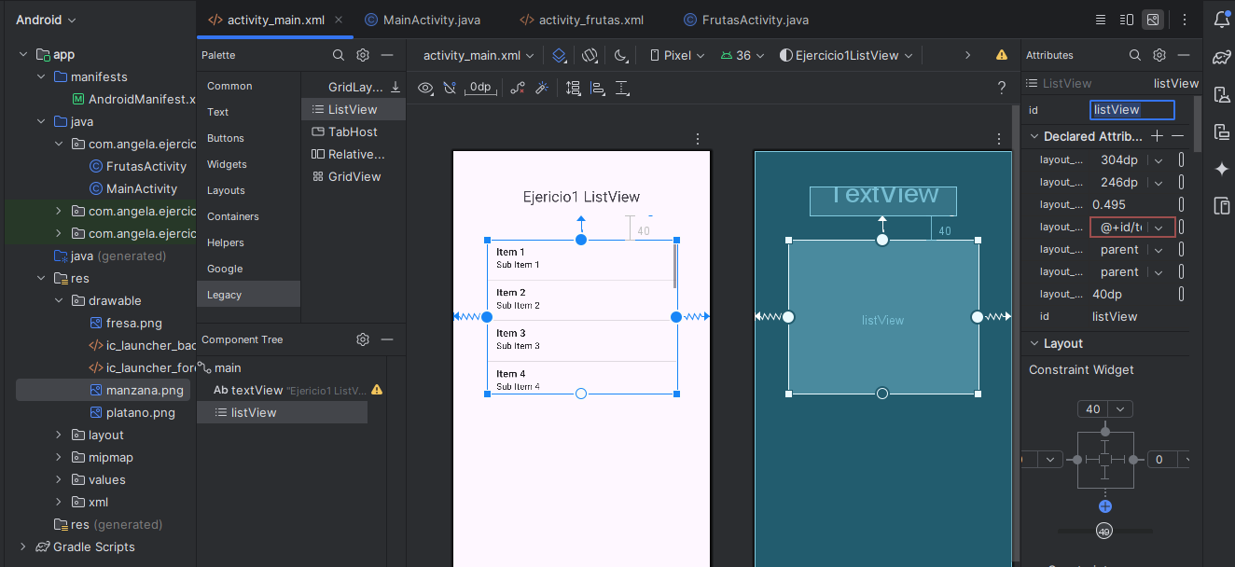

package com.angela.ejercicio1listview;

import android.os.Bundle;

import android.widget.ImageView;

import android.widget.TextView;

import androidx.appcompat.app.AppCompatActivity;

public class FrutasActivity extends AppCompatActivity {

@Override

protected void onCreate(Bundle savedInstanceState) {

super.onCreate(savedInstanceState);

setContentView(R.layout.*activity_frutas*);

TextView txtNombre = findViewById(R.id.*txtNombre*);

ImageView imgFruta = findViewById(R.id.*imgFruta*);

String nombre = getIntent().getStringExtra("nombre");

int imagen = getIntent().getIntExtra("imagen", 0);

txtNombre.setText(nombre);

imgFruta.setImageResource(imagen);

}

}

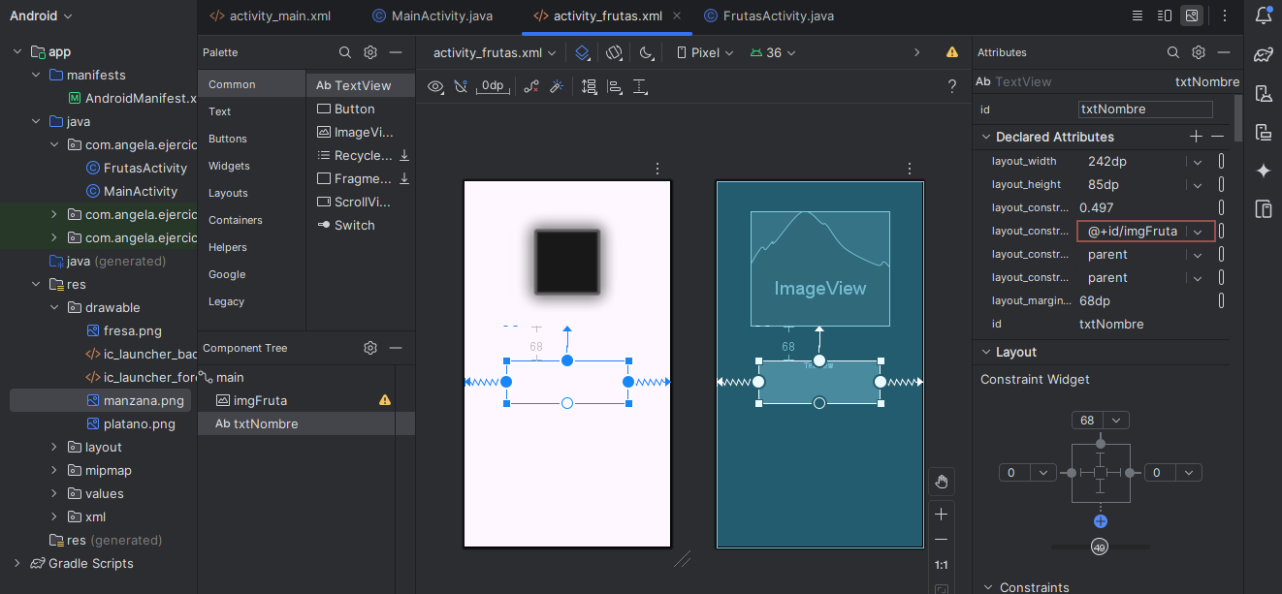

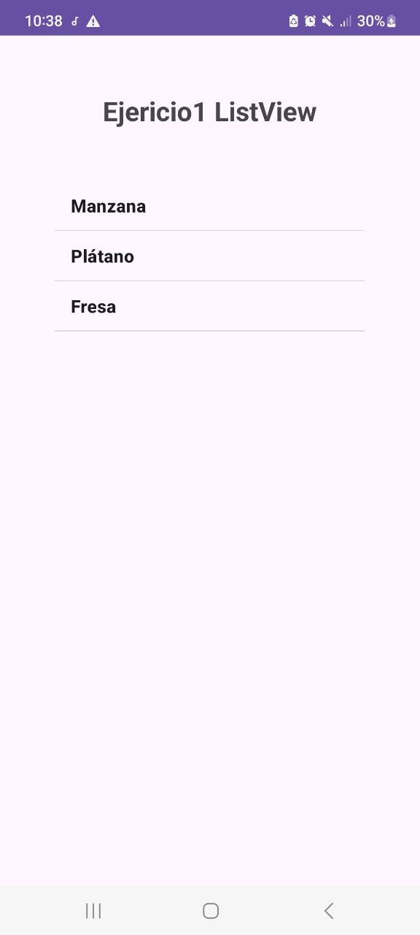

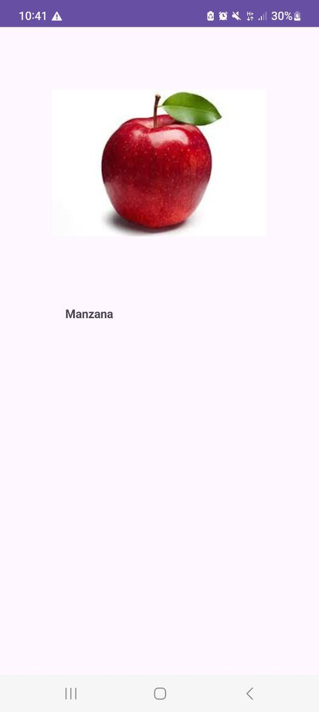

Ejericio5

package com.angela.ejercicio2listview;

import android.content.Intent;

import android.os.Bundle;

import android.view.View;

import android.widget.AdapterView;

import android.widget.ArrayAdapter;

import android.widget.ListView;

import androidx.appcompat.app.AppCompatActivity;

public class MainActivity extends AppCompatActivity {

ListView listView;

String[] paises = {"Bolivia", "Perú", "Chile", "Argentina", "Brasil"};

@Override

protected void onCreate(Bundle savedInstanceState) {

super.onCreate(savedInstanceState);

setContentView(R.layout.*activity_main*);

listView = findViewById(R.id.*listView*);

ArrayAdapter<String> adapter = new ArrayAdapter<>(this, android.R.layout.*simple_list_item_1*, paises);

listView.setAdapter(adapter);

listView.setOnItemClickListener(new AdapterView.OnItemClickListener() {

@Override

public void onItemClick(AdapterView<?> parent, View view, int position, long id) {

String paisSeleccionado = paises[position];

Intent intent = new Intent(MainActivity.this, DetalleActivity.class);

intent.putExtra("pais", paisSeleccionado);

startActivity(intent);

}

});

}

}

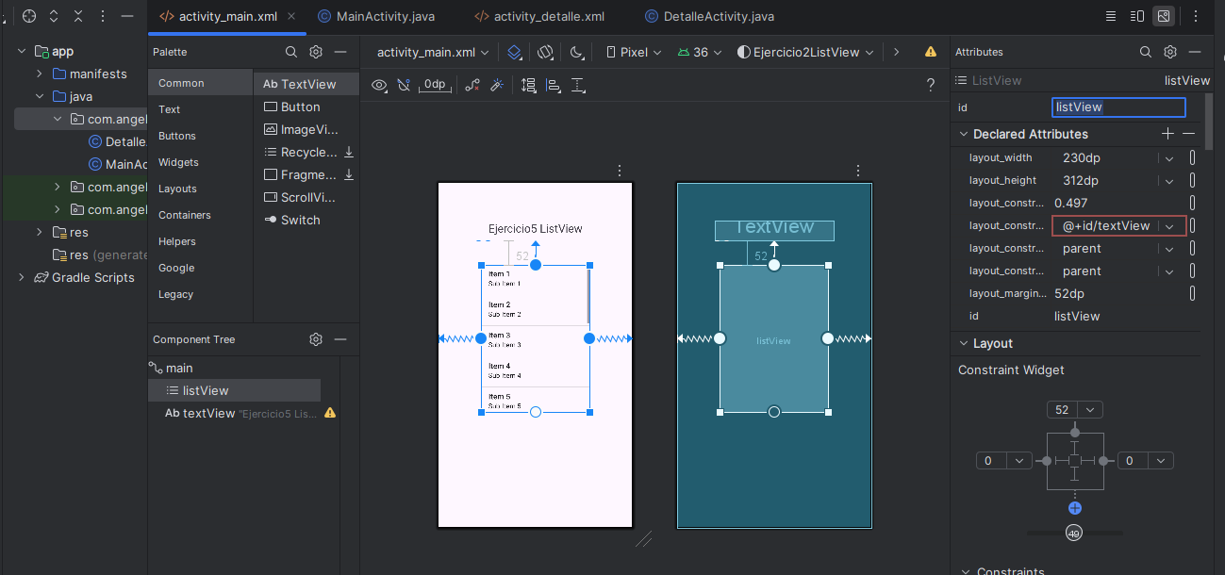

package com.angela.ejercicio2listview;

import android.os.Bundle;

import android.widget.TextView;

import androidx.appcompat.app.AppCompatActivity;

public class DetalleActivity extends AppCompatActivity {

TextView txtPais;

@Override

protected void onCreate(Bundle savedInstanceState) {

super.onCreate(savedInstanceState);

setContentView(R.layout.*activity_detalle*);

txtPais = findViewById(R.id.*txtPais*);

String pais = getIntent().getStringExtra("pais");

txtPais.setText("Has seleccionado: " + pais);

}

}

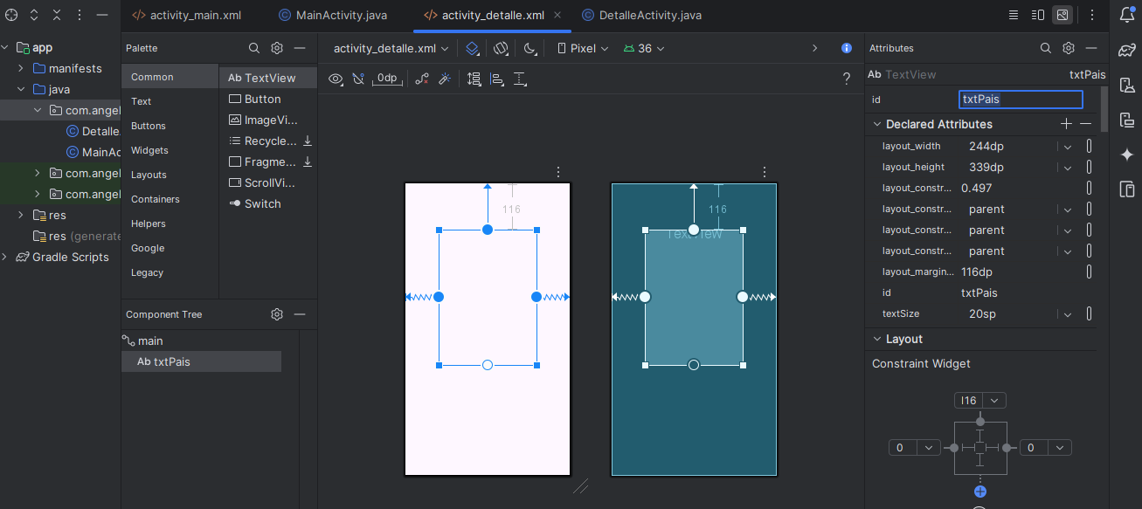

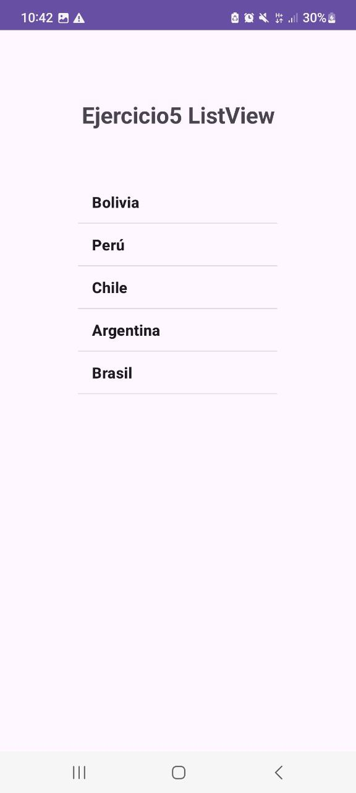

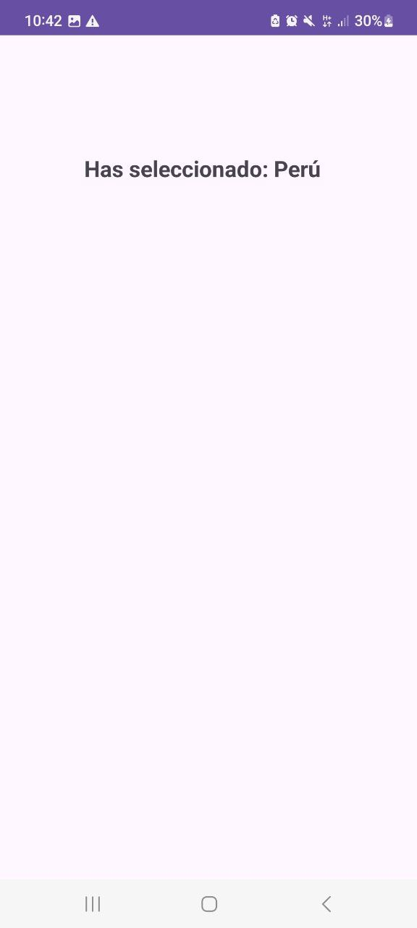

IMAGENBUTTON

Ejericio1

package com.angela.appejercicio1imagenbutton;

import android.content.Intent;

import android.os.Bundle;

import android.text.TextUtils;

import android.view.View;

import android.widget.EditText;

import android.widget.ImageButton;

import android.widget.Toast;

import androidx.appcompat.app.AppCompatActivity;

public class MainActivity extends AppCompatActivity {

EditText etUsuario, etPassword;

ImageButton btnIngresar;

@Override

protected void onCreate(Bundle savedInstanceState) {

super.onCreate(savedInstanceState);

setContentView(R.layout.*activity_main*);

etUsuario = findViewById(R.id.*etUsuario*);

etPassword = findViewById(R.id.*etPassword*);

btnIngresar = findViewById(R.id.*btnIngresar*);

btnIngresar.setOnClickListener(new View.OnClickListener() {

@Override

public void onClick(View v) {

String usuario = etUsuario.getText().toString().trim();

String password = etPassword.getText().toString().trim();

if (TextUtils.*isEmpty*(usuario)) {

etUsuario.setError("Ingrese usuario");

} else if (TextUtils.*isEmpty*(password)) {

etPassword.setError("Ingrese contraseña");

} else if (password.length() < 6) {

etPassword.setError("La contraseña debe tener al menos 6 caracteres");

} else {

Intent intent = new Intent(MainActivity.this, BienvenidaActivity.class);

intent.putExtra("usuario", usuario);

startActivity(intent);

}

}

});

}

}

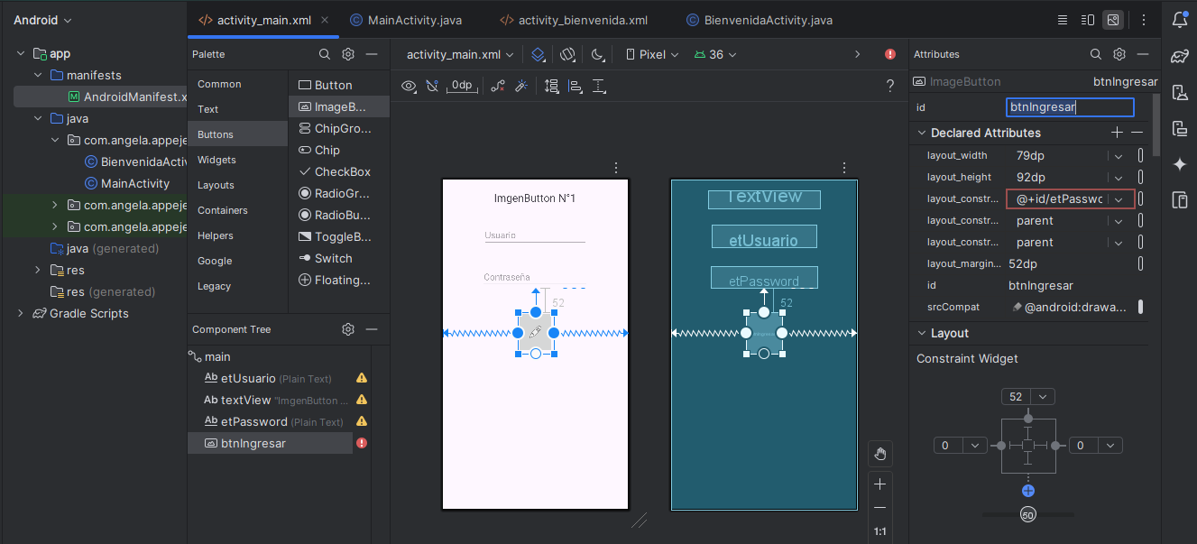

package com.angela.appejercicio1imagenbutton;

import android.os.Bundle;

import android.widget.TextView;

import androidx.appcompat.app.AppCompatActivity;

public class BienvenidaActivity extends AppCompatActivity {

TextView txtBienvenida;

@Override

protected void onCreate(Bundle savedInstanceState) {

super.onCreate(savedInstanceState);

setContentView(R.layout.*activity_bienvenida*);

txtBienvenida = findViewById(R.id.*txtBienvenida*);

String usuario = getIntent().getStringExtra("usuario");

txtBienvenida.setText("¡Bienvenido, " + usuario + "!");

}

}

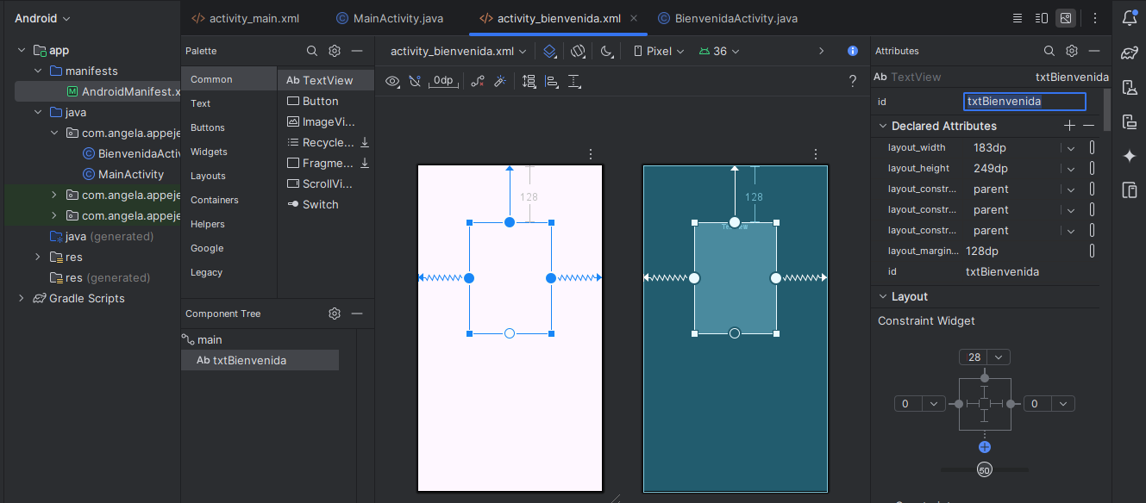

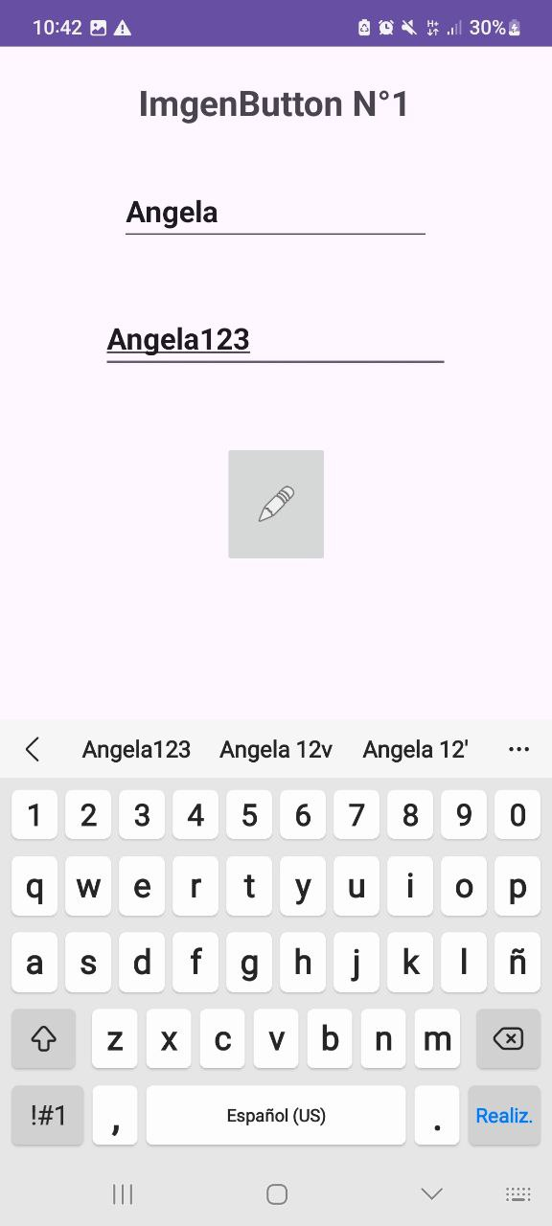

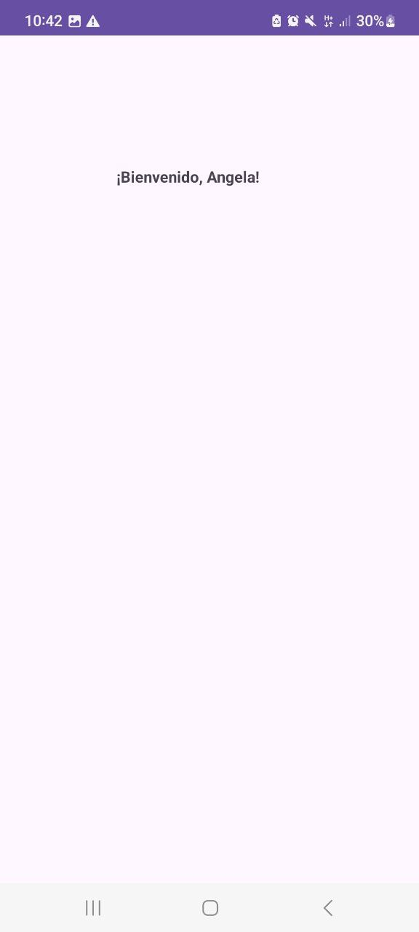

Ejericio2

package com.angela.ejercicioimgenbutton2;

import android.os.Bundle;

import android.text.TextUtils;

import android.view.View;

import android.widget.EditText;

import android.widget.ImageButton;

import android.widget.Toast;

import androidx.appcompat.app.AppCompatActivity;

public class MainActivity extends AppCompatActivity {

ImageButton imgBtn;

EditText etNumero;

boolean cambiado = false;

@Override

protected void onCreate(Bundle savedInstanceState) {

super.onCreate(savedInstanceState);

setContentView(R.layout.*activity_main*);

imgBtn = findViewById(R.id.*imgBtn*);

etNumero = findViewById(R.id.*etNumero*);

imgBtn.setOnClickListener(new View.OnClickListener() {

@Override

public void onClick(View v) {

if (!cambiado) {

imgBtn.setImageResource(R.drawable.*btn_pressed*);

cambiado = true;

} else {

imgBtn.setImageResource(R.drawable.*btn_default*);

cambiado = false;

}

String numText = etNumero.getText().toString().trim();

if (TextUtils.*isEmpty*(numText)) {

Toast.*makeText*(MainActivity.this, "Ingrese un número entre 1 y 5", Toast.*LENGTH_SHORT*).show();

return;

}

int numero = Integer.*parseInt*(numText);

if (numero >= 1 && numero <= 5) {

Toast.*makeText*(MainActivity.this, "Número correcto ✅", Toast.*LENGTH_SHORT*).show();

} else {

Toast.*makeText*(MainActivity.this, "Número incorrecto ❌", Toast.*LENGTH_SHORT*).show();

}

}

});

}

}

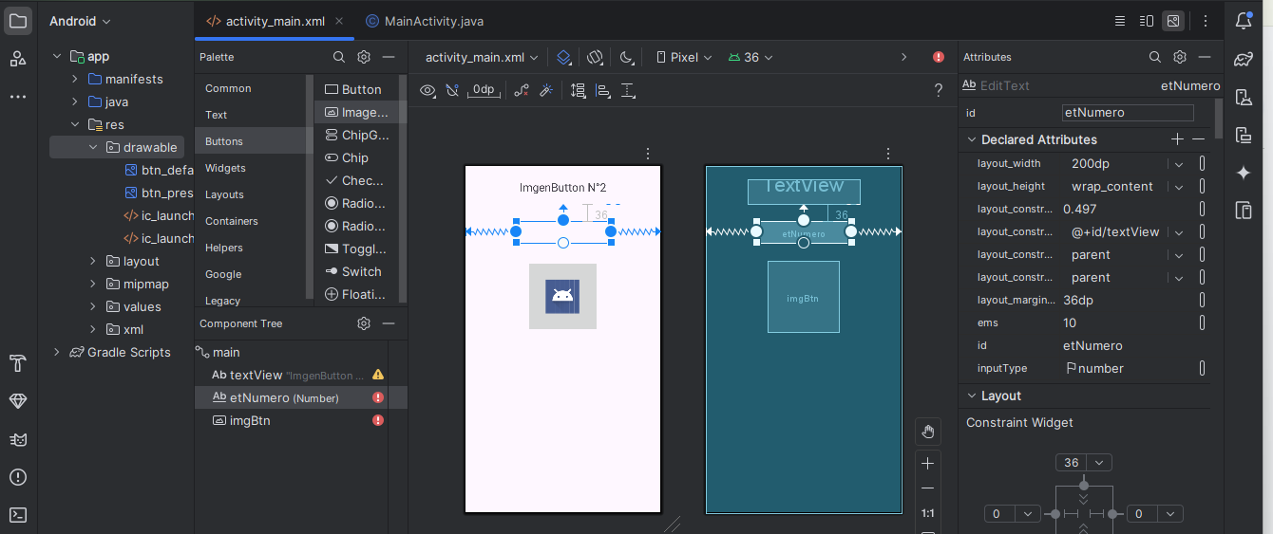

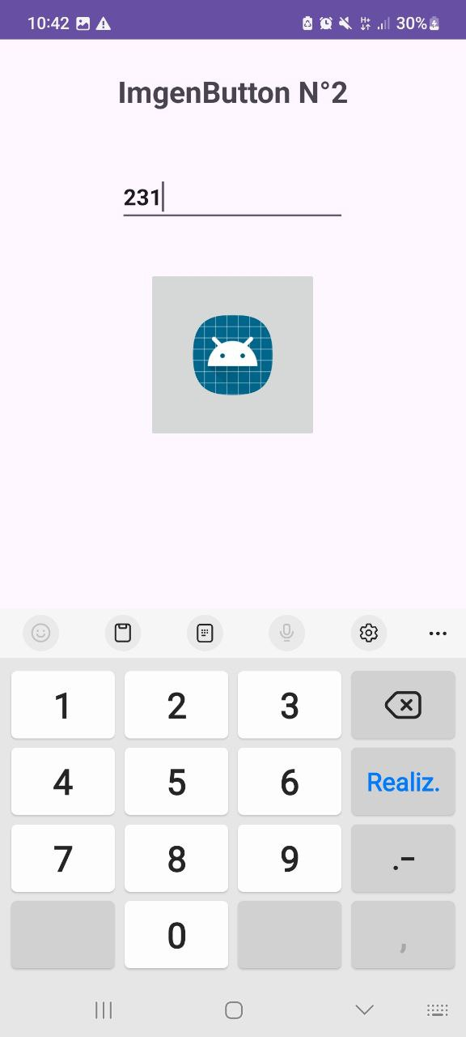

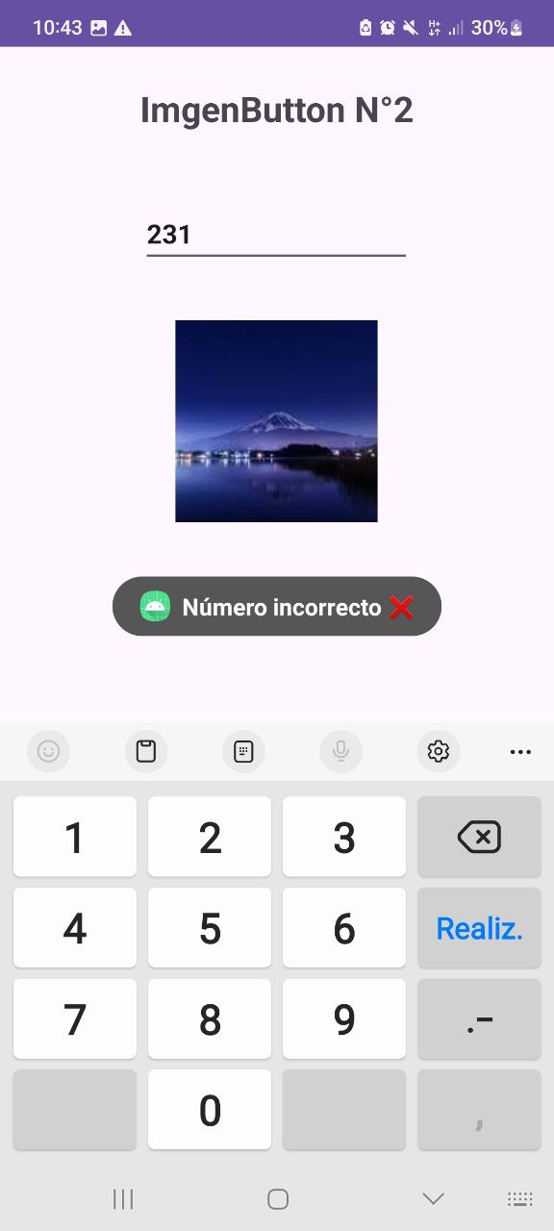

Ejericio3

package com.angela.ejercicioimgenbutton3;

import android.content.Intent;

import android.os.Bundle;

import android.text.TextUtils;

import android.view.View;

import android.widget.EditText;

import android.widget.ImageButton;

import android.widget.Toast;

import androidx.appcompat.app.AppCompatActivity;

public class MainActivity extends AppCompatActivity {

EditText etNombre, etEdad;

ImageButton btnEnviar;

@Override

protected void onCreate(Bundle savedInstanceState) {

super.onCreate(savedInstanceState);

setContentView(R.layout.*activity_main*);

etNombre = findViewById(R.id.*etNombre*);

etEdad = findViewById(R.id.*etEdad*);

btnEnviar = findViewById(R.id.*btnEnviar*);

btnEnviar.setOnClickListener(new View.OnClickListener() {

@Override

public void onClick(View v) {

String nombre = etNombre.getText().toString().trim();

String edadStr = etEdad.getText().toString().trim();

if (TextUtils.*isEmpty*(nombre)) {

etNombre.setError("Ingrese su nombre");

return;

}

if (TextUtils.*isEmpty*(edadStr)) {

etEdad.setError("Ingrese su edad");

return;

}

int edad = Integer.*parseInt*(edadStr);

if (edad < 1 || edad > 120) {

etEdad.setError("Edad inválida (1-120)");

return;

}

Intent intent = new Intent(MainActivity.this, ResultadoActivity.class);

intent.putExtra("nombre", nombre);

intent.putExtra("edad", edad);

startActivity(intent);

}

});

}

}

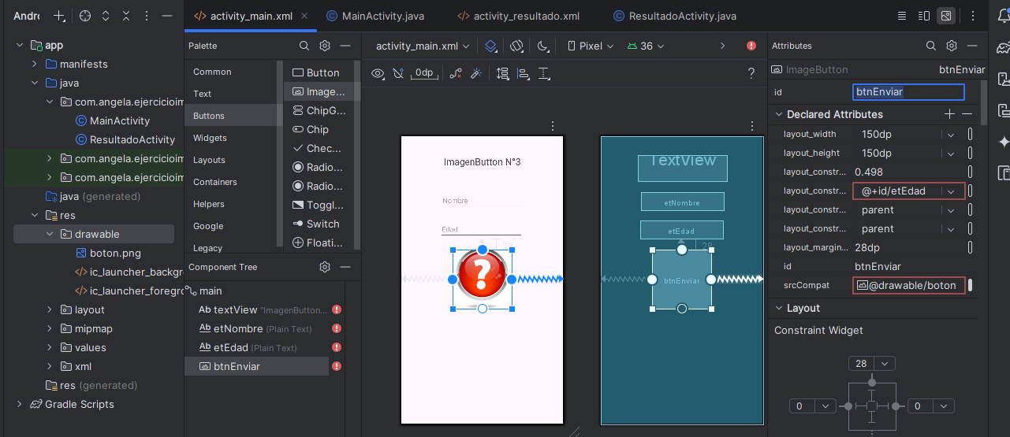

package com.angela.ejercicioimgenbutton3;

import android.os.Bundle;

import android.widget.TextView;

import androidx.appcompat.app.AppCompatActivity;

public class ResultadoActivity extends AppCompatActivity {

TextView txtResultado;

@Override

protected void onCreate(Bundle savedInstanceState) {

super.onCreate(savedInstanceState);

setContentView(R.layout.*activity_resultado*);

txtResultado = findViewById(R.id.*txtResultado*);

String nombre = getIntent().getStringExtra("nombre");

int edad = getIntent().getIntExtra("edad", 0);

txtResultado.setText("Nombre: " + nombre + "\nEdad: " + edad);

}

}

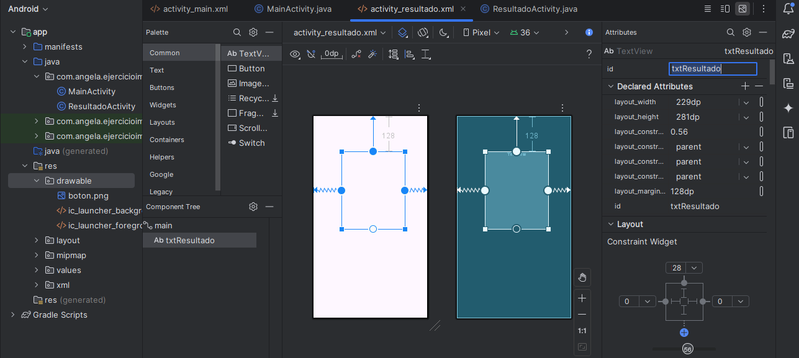

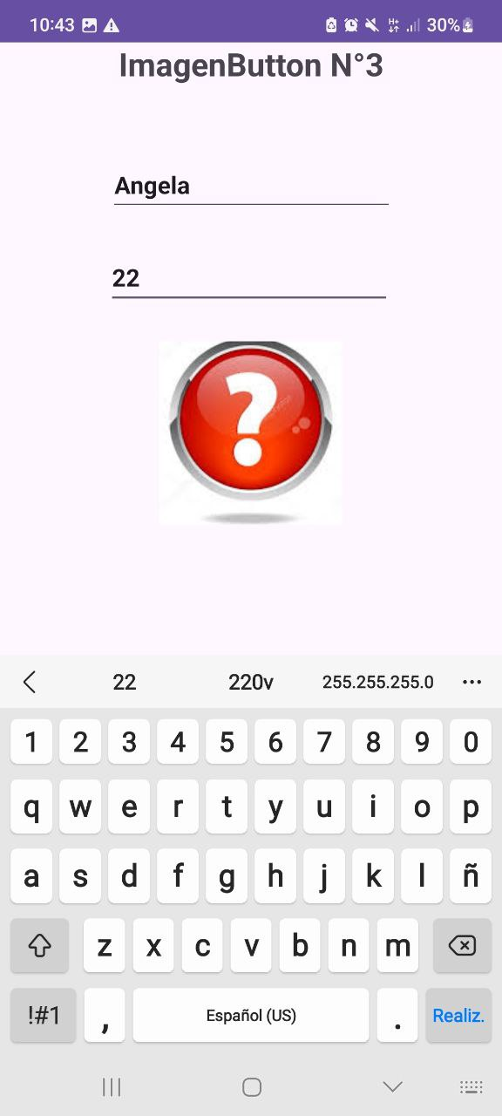

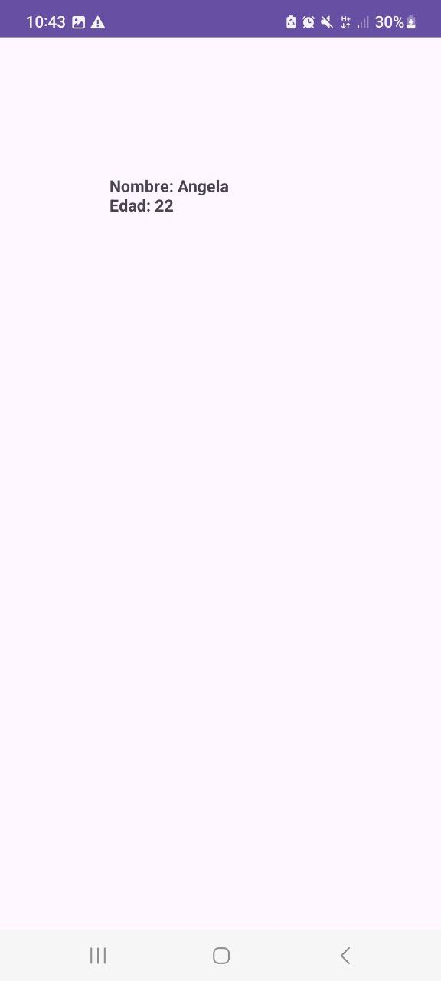

Ejericio4

package com.angela.ejercicioimgenbutton4;

import android.content.Intent;

import android.os.Bundle;

import android.view.View;

import android.widget.ImageButton;

import android.widget.Toast;

import androidx.appcompat.app.AppCompatActivity;

public class MainActivity extends AppCompatActivity {

ImageButton imgColor, btnEnviar;

int[] colores = {R.drawable.*color_rojo*, R.drawable.*color_verde*, R.drawable.*color_azul*};

String[] nombresColores = {"Rojo", "Verde", "Azul"};

int index = -1; // No seleccionado aún

@Override

protected void onCreate(Bundle savedInstanceState) {

super.onCreate(savedInstanceState);

setContentView(R.layout.*activity_main*);

imgColor = findViewById(R.id.*imgColor*);

btnEnviar = findViewById(R.id.*btnEnviar*);

// Cambiar color al presionar

imgColor.setOnClickListener(new View.OnClickListener() {

@Override

public void onClick(View v) {

index++;

if (index >= colores.length) index = 0;

imgColor.setImageResource(colores[index]);

}

});

// Enviar color seleccionado

btnEnviar.setOnClickListener(new View.OnClickListener() {

@Override

public void onClick(View v) {

if (index == -1) {

Toast.*makeText*(MainActivity.this, "Seleccione un color primero", Toast.*LENGTH_SHORT*).show();

return;

}

Intent intent = new Intent(MainActivity.this, ColorActivity.class);

intent.putExtra("color", nombresColores[index]);

startActivity(intent);

}

});

}

}

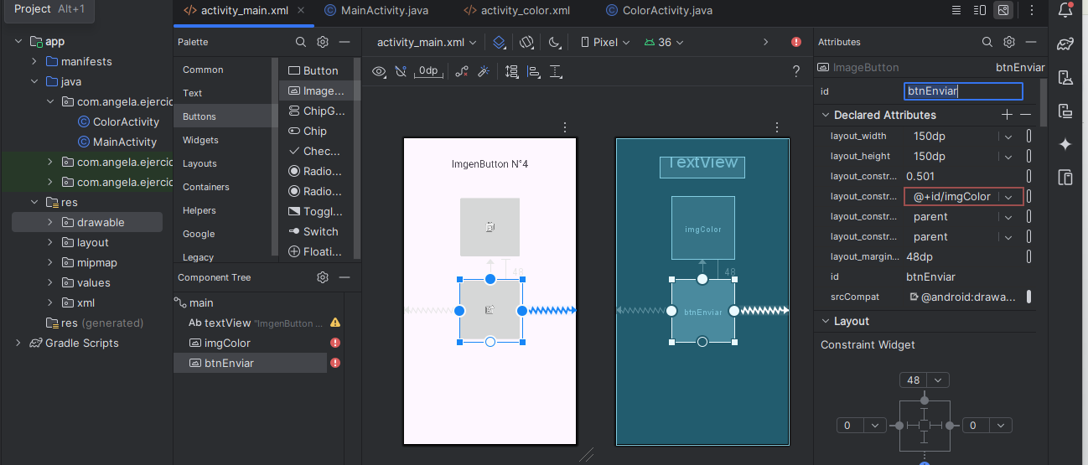

package com.angela.ejercicioimgenbutton4;

import android.os.Bundle;

import android.widget.TextView;

import androidx.appcompat.app.AppCompatActivity;

public class ColorActivity extends AppCompatActivity {

TextView txtColor;

@Override

protected void onCreate(Bundle savedInstanceState) {

super.onCreate(savedInstanceState);

setContentView(R.layout.*activity_color*);

txtColor = findViewById(R.id.*txtColor*);

String color = getIntent().getStringExtra("color");

txtColor.setText("Color seleccionado: " + color);

}

}

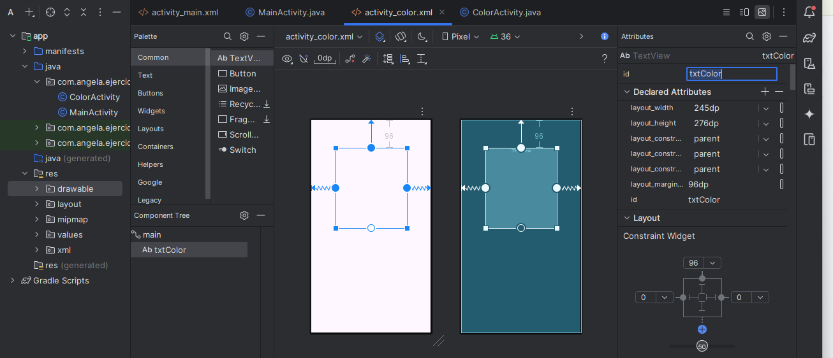

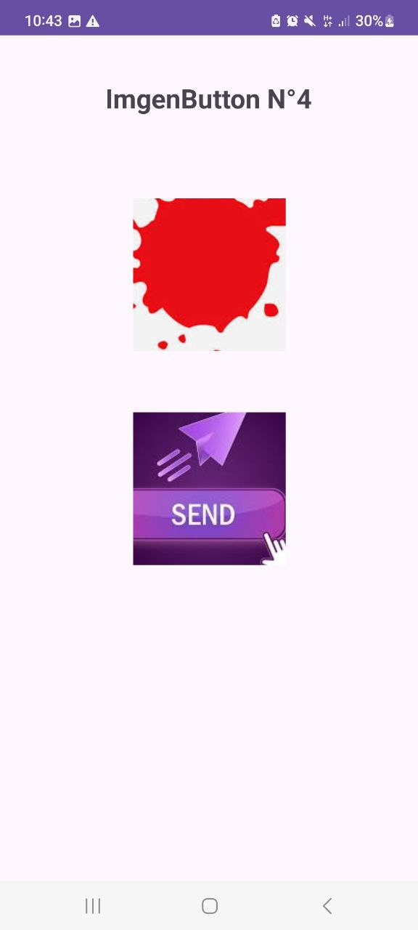

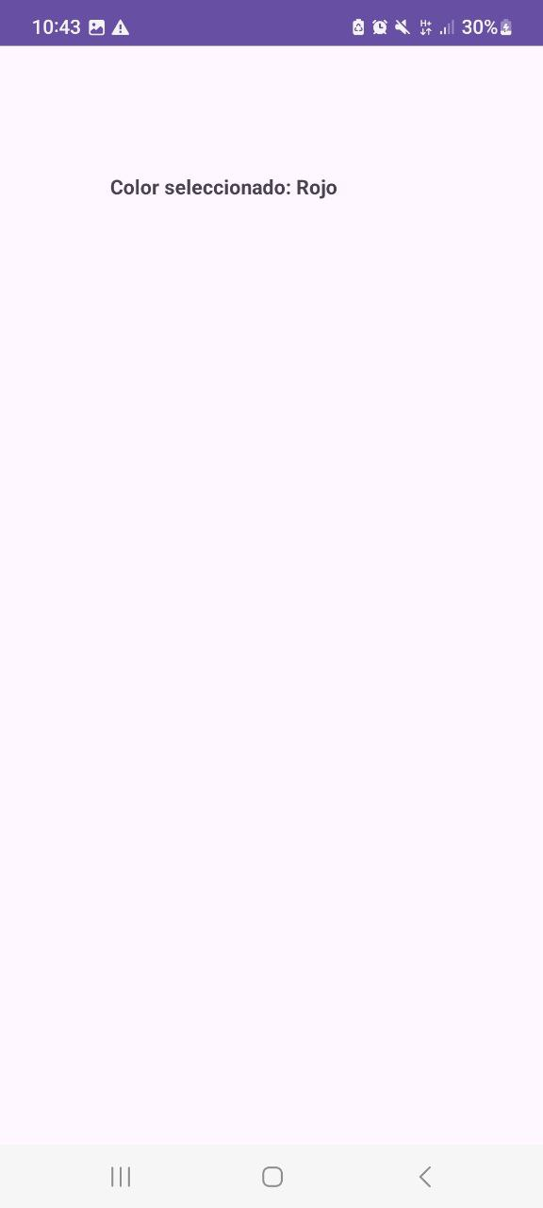

Ejericio5

package com.angela.ejercicioimagenbutton5;

import android.content.Intent;

import android.os.Bundle;

import android.text.TextUtils;

import android.view.View;

import android.widget.EditText;

import android.widget.ImageButton;

import android.widget.Toast;

import androidx.appcompat.app.AppCompatActivity;

public class MainActivity extends AppCompatActivity {

EditText etNombre, etNumero;

ImageButton btnEnviar;

boolean imagenCambiada = false;

@Override

protected void onCreate(Bundle savedInstanceState) {

super.onCreate(savedInstanceState);

setContentView(R.layout.*activity_main*);

etNombre = findViewById(R.id.*etNombre*);

etNumero = findViewById(R.id.*etNumero*);

btnEnviar = findViewById(R.id.*btnEnviar*);

btnEnviar.setOnClickListener(new View.OnClickListener() {

@Override

public void onClick(View v) {

// Cambio de imagen dinámico

if (!imagenCambiada) {

btnEnviar.setImageResource(R.drawable.*btn_pressed2*);

imagenCambiada = true;

} else {

btnEnviar.setImageResource(R.drawable.*btn_default2*);

imagenCambiada = false;

}

String nombre = etNombre.getText().toString().trim();

String numeroStr = etNumero.getText().toString().trim();

// Validaciones

if (TextUtils.*isEmpty*(nombre)) {

etNombre.setError("Ingrese su nombre");

return;

}

if (TextUtils.*isEmpty*(numeroStr)) {

etNumero.setError("Ingrese su número favorito");

return;

}

int numero = Integer.*parseInt*(numeroStr);

if (numero < 1 || numero > 100) {

etNumero.setError("Número inválido (1-100)");

return;

}

Intent intent = new Intent(MainActivity.this, MensajeActivity.class);

intent.putExtra("nombre", nombre);

intent.putExtra("numero", numero);

startActivity(intent);

}

});}

}

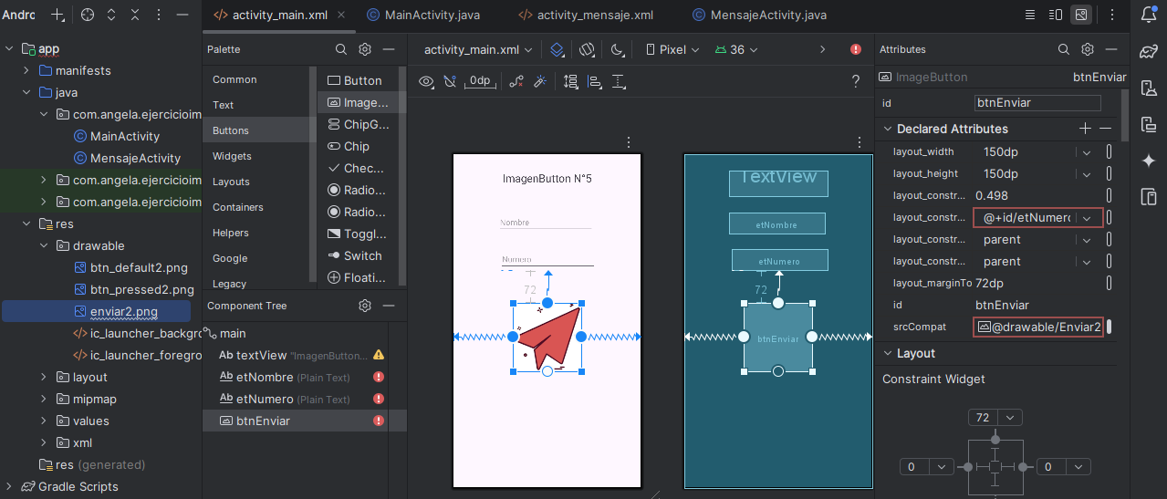

package com.angela.ejercicioimagenbutton5;

import android.os.Bundle;

import android.widget.TextView;

import androidx.appcompat.app.AppCompatActivity;

public class MensajeActivity extends AppCompatActivity {

TextView txtMensaje;

@Override

protected void onCreate(Bundle savedInstanceState) {

super.onCreate(savedInstanceState);

setContentView(R.layout.*activity_mensaje*);

txtMensaje = findViewById(R.id.*txtMensaje*);

String nombre = getIntent().getStringExtra("nombre");

int numero = getIntent().getIntExtra("numero", 0);

txtMensaje.setText("Hola " + nombre + ", tu número favorito es " + numero + " 🎉");

}

}

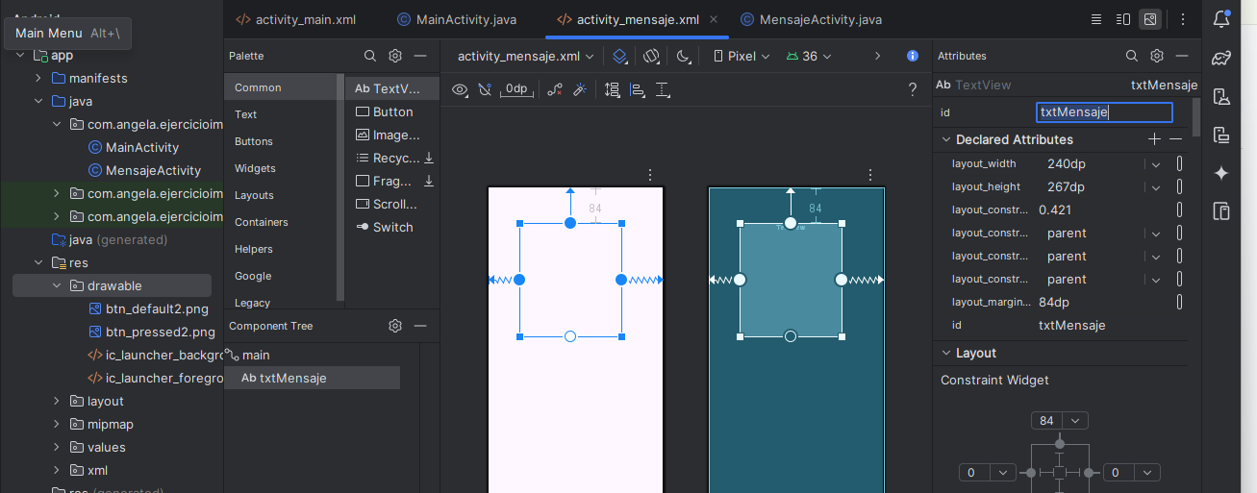

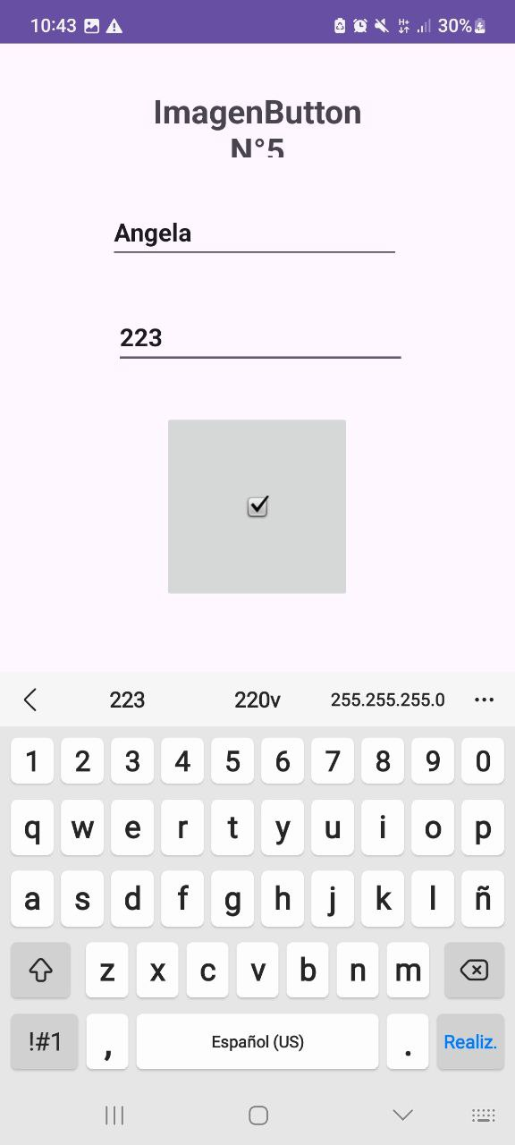

VALIDACIONES

Ejericio1

package com.angela.ejerciciovalidaciones1;

import android.os.Bundle;

import android.text.TextUtils;

import android.view.View;

import android.widget.Button;

import android.widget.EditText;

import android.widget.Toast;

import androidx.appcompat.app.AppCompatActivity;

public class MainActivity extends AppCompatActivity {

EditText etNombre, etCorreo;

Button btnEnviar;

@Override

protected void onCreate(Bundle savedInstanceState) {

super.onCreate(savedInstanceState);

setContentView(R.layout.*activity_main*);

etNombre = findViewById(R.id.*etNombre*);

etCorreo = findViewById(R.id.*etCorreo*);

btnEnviar = findViewById(R.id.*btnEnviar*);

btnEnviar.setOnClickListener(new View.OnClickListener() {

@Override

public void onClick(View v) {

String nombre = etNombre.getText().toString().trim();

String correo = etCorreo.getText().toString().trim();

if (TextUtils.*isEmpty*(nombre)) {

etNombre.setError("Ingrese su nombre");

} else if (TextUtils.*isEmpty*(correo)) {

etCorreo.setError("Ingrese su correo");

} else {

Toast.*makeText*(MainActivity.this, "Datos correctos ✅", Toast.*LENGTH_SHORT*).show();

}

}

});

}

}

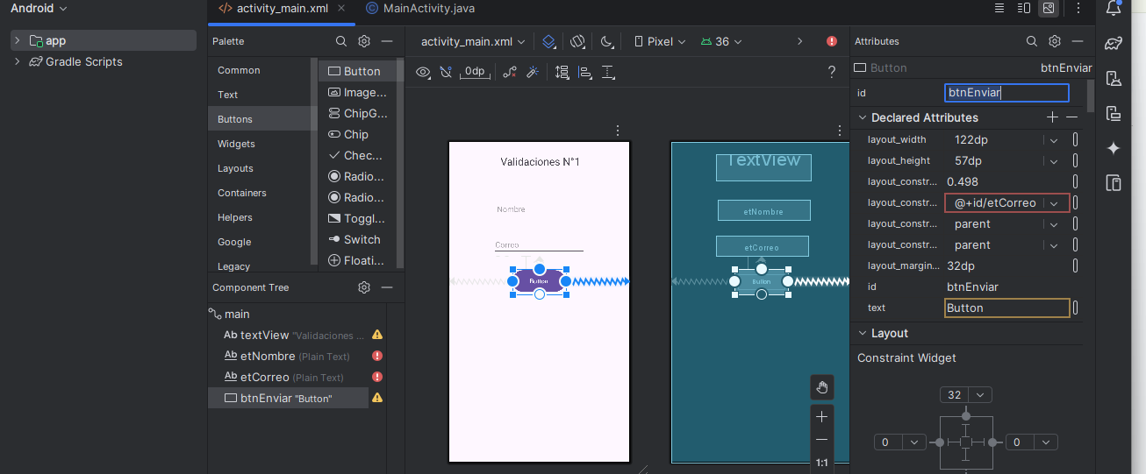

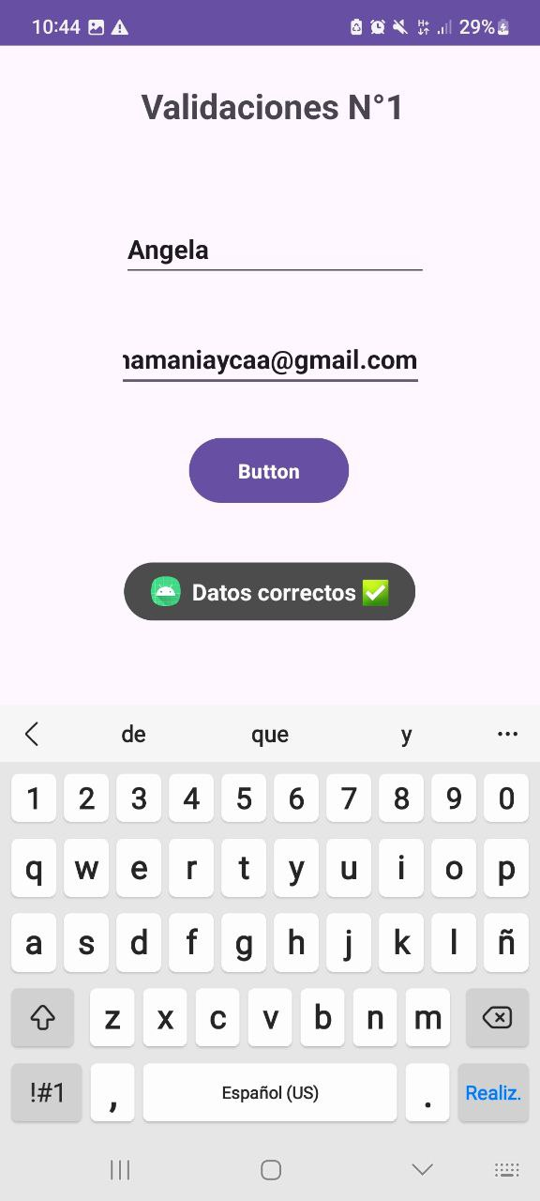

Ejericio2

package com.angela.ejericiciovalidaciones2;

import android.os.Bundle;

import android.util.Patterns;

import android.view.View;

import android.widget.Button;

import android.widget.EditText;

import android.widget.Toast;

import androidx.appcompat.app.AppCompatActivity;

public class MainActivity extends AppCompatActivity {

EditText etNombre, etCorreo;

Button btnValidar;

@Override

protected void onCreate(Bundle savedInstanceState) {

super.onCreate(savedInstanceState);

setContentView(R.layout.*activity_main*);

etNombre = findViewById(R.id.*etNombre*);

etCorreo = findViewById(R.id.*etCorreo*);

btnValidar = findViewById(R.id.*btnValidar*);

btnValidar.setOnClickListener(new View.OnClickListener() {

@Override

public void onClick(View v) {

String nombre = etNombre.getText().toString().trim();

String correo = etCorreo.getText().toString().trim();

if (nombre.isEmpty()) {

etNombre.setError("Ingrese su nombre");

return;

}

if (correo.isEmpty()) {

etCorreo.setError("Ingrese su correo");

return;

}

if (!Patterns.*EMAIL_ADDRESS*.matcher(correo).matches()) {

etCorreo.setError("Correo inválido");

return;

}

Toast.*makeText*(MainActivity.this, "Correo válido ✅", Toast.*LENGTH_SHORT*).show();

}

});

}

}

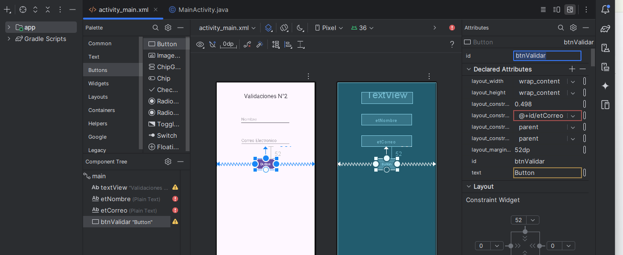

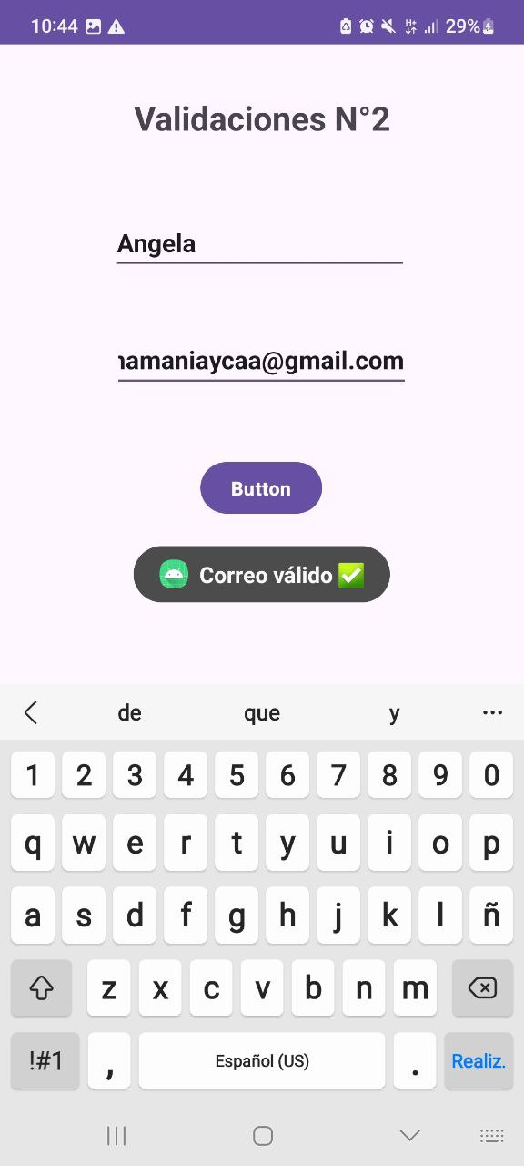

Ejericio3

package com.angela.ejerciciovalidaciones3;

import android.os.Bundle;

import android.text.TextUtils;

import android.view.View;

import android.widget.Button;

import android.widget.EditText;

import android.widget.Toast;

import androidx.appcompat.app.AppCompatActivity;

public class MainActivity extends AppCompatActivity {

EditText etNumero;

Button btnValidar;

@Override

protected void onCreate(Bundle savedInstanceState) {

super.onCreate(savedInstanceState);

setContentView(R.layout.*activity_main*);

etNumero = findViewById(R.id.*etNumero*);

btnValidar = findViewById(R.id.*btnValidar*);

btnValidar.setOnClickListener(new View.OnClickListener() {

@Override

public void onClick(View v) {

String numeroStr = etNumero.getText().toString().trim();

if (TextUtils.*isEmpty*(numeroStr)) {

etNumero.setError("Ingrese un número");

return;

}

int numero = Integer.*parseInt*(numeroStr);

if (numero >= 1 && numero <= 50) {

Toast.*makeText*(MainActivity.this, "Número válido ✅", Toast.*LENGTH_SHORT*).show();

} else {

etNumero.setError("Número fuera de rango (1-50)");

}

}

});

}

}

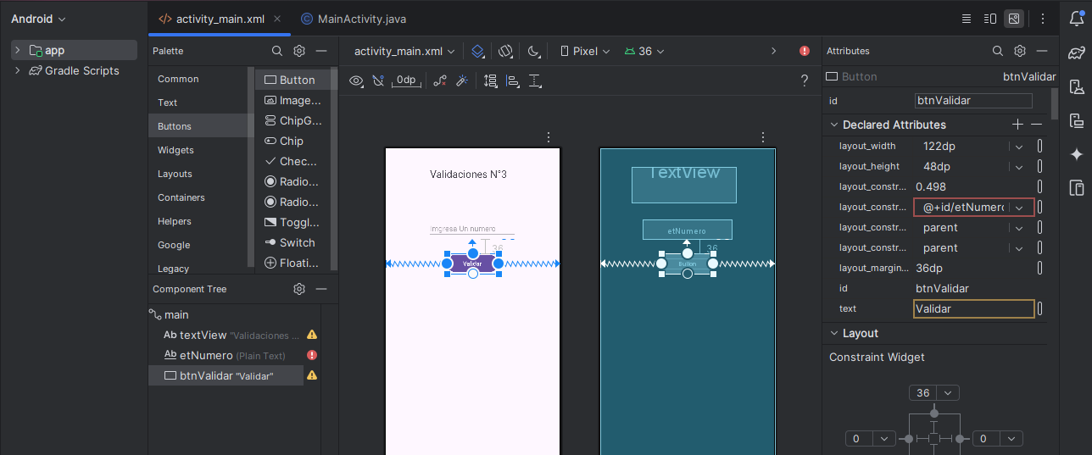

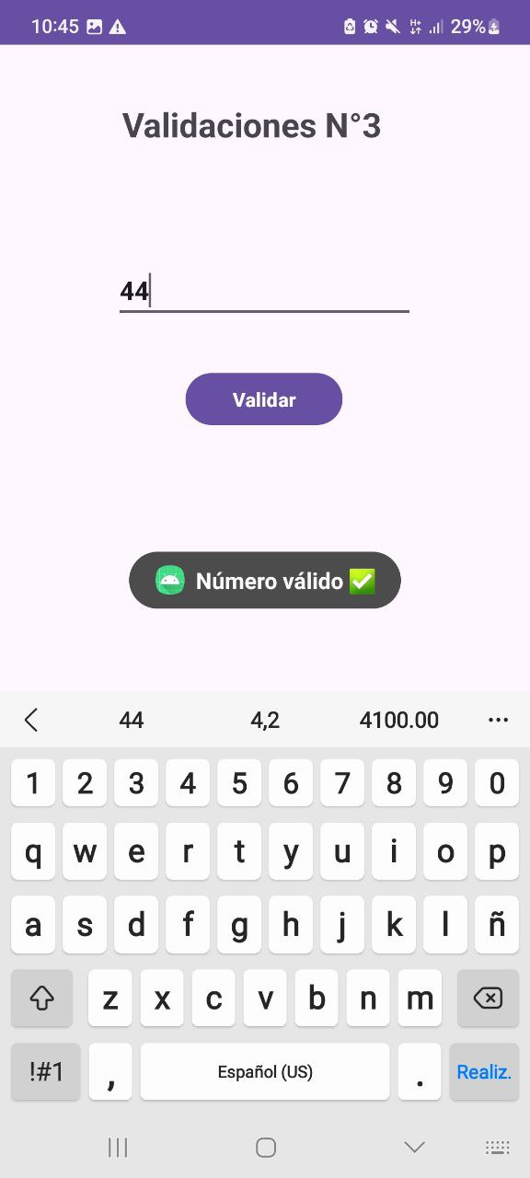

Ejericio4

package com.angela.ejerciciovalidacion4;

import android.os.Bundle;

import android.text.TextUtils;

import android.util.Patterns;

import android.view.View;

import android.widget.Button;

import android.widget.EditText;

import android.widget.Toast;

import androidx.appcompat.app.AppCompatActivity;

public class MainActivity extends AppCompatActivity {

EditText etNombre, etCorreo, etNumero;

Button btnValidar;

@Override

protected void onCreate(Bundle savedInstanceState) {

super.onCreate(savedInstanceState);

setContentView(R.layout.*activity_main*);

etNombre = findViewById(R.id.*etNombre*);

etCorreo = findViewById(R.id.*etCorreo*);

etNumero = findViewById(R.id.*etNumero*);

btnValidar = findViewById(R.id.*btnValidar*);

btnValidar.setOnClickListener(new View.OnClickListener() {

@Override

public void onClick(View v) {

String nombre = etNombre.getText().toString().trim();

String correo = etCorreo.getText().toString().trim();

String numeroStr = etNumero.getText().toString().trim();

// Validaciones

if (TextUtils.*isEmpty*(nombre)) {

etNombre.setError("Ingrese su nombre");

return;

}

if (TextUtils.*isEmpty*(correo)) {

etCorreo.setError("Ingrese su correo");

return;

}

if (!Patterns.*EMAIL_ADDRESS*.matcher(correo).matches()) {

etCorreo.setError("Correo inválido");

return;

}

if (TextUtils.*isEmpty*(numeroStr)) {

etNumero.setError("Ingrese un número");

return;

}

int numero = Integer.*parseInt*(numeroStr);

if (numero < 1 || numero > 100) {

etNumero.setError("Número fuera de rango (1-100)");

return;

}

Toast.*makeText*(MainActivity.this, "Todos los datos son correctos ✅", Toast.*LENGTH_SHORT*).show();

}

});

}

}

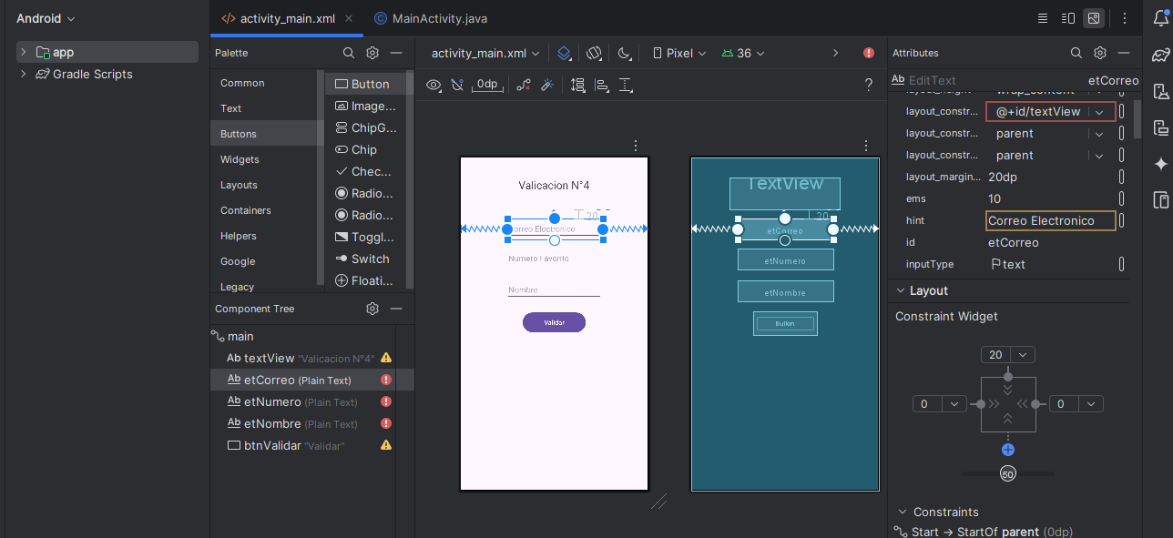

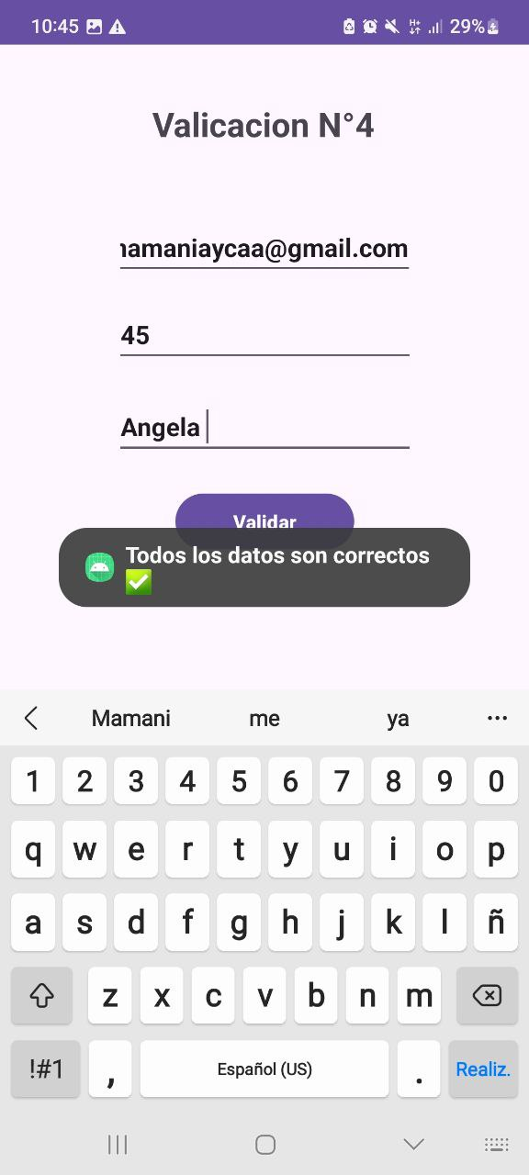

Ejericio5

package com.angela.ejerciciovalidaciones5;

import android.content.Intent;

import android.os.Bundle;

import android.text.TextUtils;

import android.util.Patterns;

import android.view.View;

import android.widget.Button;

import android.widget.EditText;

import android.widget.Toast;

import androidx.appcompat.app.AppCompatActivity;

public class MainActivity extends AppCompatActivity {

EditText etNombre, etCorreo, etEdad;

Button btnEnviar;

@Override

protected void onCreate(Bundle savedInstanceState) {

super.onCreate(savedInstanceState);

setContentView(R.layout.*activity_main*);

etNombre = findViewById(R.id.*etNombre*);

etCorreo = findViewById(R.id.*etCorreo*);

etEdad = findViewById(R.id.*etEdad*);

btnEnviar = findViewById(R.id.*btnEnviar*);

btnEnviar.setOnClickListener(new View.OnClickListener() {

@Override

public void onClick(View v) {

String nombre = etNombre.getText().toString().trim();

String correo = etCorreo.getText().toString().trim();

String edadStr = etEdad.getText().toString().trim();

// Validaciones

if (TextUtils.*isEmpty*(nombre)) {

etNombre.setError("Ingrese su nombre");

return;

}

if (TextUtils.*isEmpty*(correo)) {

etCorreo.setError("Ingrese su correo");

return;

}

if (!Patterns.*EMAIL_ADDRESS*.matcher(correo).matches()) {

etCorreo.setError("Correo inválido");

return;

}

if (TextUtils.*isEmpty*(edadStr)) {

etEdad.setError("Ingrese su edad");

return;

}

int edad = Integer.*parseInt*(edadStr);

if (edad < 1 || edad > 120) {

etEdad.setError("Edad inválida (1-120)");

return;

}

// Paso de parámetros a ResultadoActivity

Intent intent = new Intent(MainActivity.this, ResultadoActivity.class);

intent.putExtra("nombre", nombre);

intent.putExtra("correo", correo);

intent.putExtra("edad", edad);

startActivity(intent);

}

});

}

}

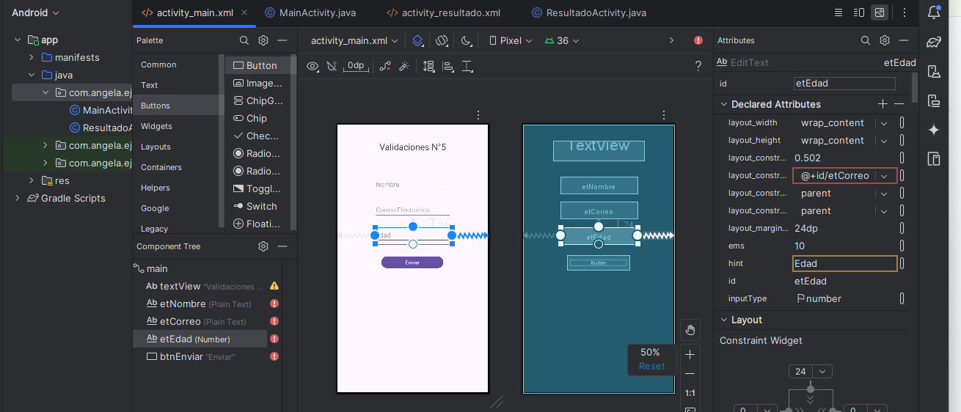

package com.angela.ejerciciovalidaciones5;

import android.os.Bundle;

import android.widget.TextView;

import androidx.appcompat.app.AppCompatActivity;

public class ResultadoActivity extends AppCompatActivity {

TextView txtResultado;

@Override

protected void onCreate(Bundle savedInstanceState) {

super.onCreate(savedInstanceState);

setContentView(R.layout.*activity_resultado*);

txtResultado = findViewById(R.id.*txtResultado*);

String nombre = getIntent().getStringExtra("nombre");

String correo = getIntent().getStringExtra("correo");

int edad = getIntent().getIntExtra("edad", 0);

txtResultado.setText("Bienvenido " + nombre + "!\nCorreo: " + correo + "\nEdad: " + edad);

}

}

